2006年全国硕士研究生入学统一考试数学（三）试题
一、填空题：1~6小题，每小题4分，共24分. 请将答案写在答题纸指定位置上.
(1) 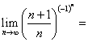_________.
(2) 设函数在的某邻域内可导，且，则_________.
(3) 设函数可微，且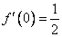，则在点处的全微分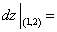_________.
(4) 设矩阵 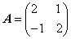，为阶单位矩阵，矩阵满足，则_________.
(5) 设随机变量与相互独立，且均服从区间上的均匀分布，则_______.
(6) 设总体的概率密度为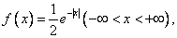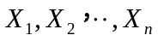为总体的简单随机样本，其样本方差，则=_________.
二、选择题：7~14小题，每小题4分，共32分. 下列每小题给出的四个选项中，只有一项符合题目要求，把所选项前的字母填在题后的括号内.
(7) 设函数具有二阶导数，且，为自变量在处的增量，与分别为在点处对应的增量与微分，若，则：（ ）
(A) (B) (C) (D)
(8) 设函数在处连续，且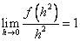，则：（ ）
(A) 存在 (B) 存在
(C) 存在 (D) 存在
(9) 若级数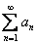收敛，则级数：（ ）
(A) 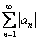收敛 (B) 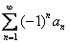收敛
(C) 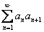收敛 (D) 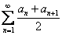收敛
(10) 设非齐次线性微分方程有两个的解为任意常数，则该方程的通解是：
(A) (B)
(C) (D)
(11) 设均为可微函数，且已知是在约束条件下的一个极值点，下列选项正确的是：（ ）
(A) 若 (B) 若
(C) 若 (D) 若
(12) 设均为维列向量，是矩阵，下列选项正确的是：（ ）
(A) 若线性相关，则线性相关
(B) 若线性相关，则线性无关
(C) 若线性无关，则线性相关
(D) 若线性无关，则线性无关
(13) 设为阶矩阵，将的第行加到第行得，再将的第列的倍加到第列得，记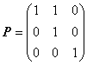，则：（ ）
(A) (B)
(C) (D) .
(14) 设随机变量服从正态分布，随机变量服从正态分布，且，则必有：（ ）
(A) (B) (C) (D)
三、解答题：15~23小题，共94分. 请将解答写在答题纸指定的位置上. 解答应写出文字说明、证明过程或演算步骤.
(15) (本题满分7分)
设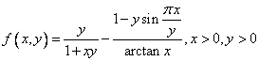，求
(I) 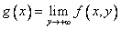；
(II) .
(16) (本题满分7分)
计算二重积分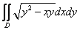，其中是由直线所围成的平面区域.
(17) (本题满分10分)
证明：当时，.
(18) (本题满分8分)
在坐标平面上，连续曲线过点，其上任意点处的切线斜率与直线的斜率之差等于.
(I) 求的方程；
(II) 当与直线所围成平面图形的面积为时，确定的值.
(19) (本题满分10分)
求幂级数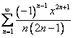的收敛域及和函数.
(20) (本题满分13分)
设维向量组，，，
，问为何值时线性相关?当线性相关时，求其一个极大线性无关组，并将其余向量用该极大线性无关组线性表示.
(21) (本题满分13分)
设阶实对称矩阵的各行元素之和均为，向量是线性方程组的两个解.
(I) 求的特征值与特征向量；
(II) 求正交矩阵和对角矩阵，使得；
(III) 求及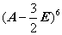，其中为阶单位矩阵.
(22) (本题满分13分)
设随机变量的概率密度为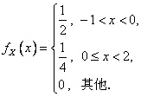令，为二维随机变量的分布函数.求：
(I) 的概率密度；

(II) ；

(III) 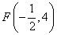.

(23) (本题满分13分)
设总体的概率密度为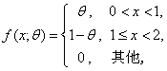其中是未知参数（），为来自总体的简单随机样本.记为样本值中小于的个数，求：
(I) 的矩估计；

(II) 的最大似然估计.

